Załącznik nr 3b

EKSPERTYZA DENDROLOGICZNA WRAZ Z PROGRAMEM PRAC KONSERWATORSKICH
DLA CZĘŚCI DRZEW ROSNĄCYCH NA TERENIE SKANSENU MUZEUM ROLNICTWA IM. KS. KRZYSZTOFA KLUKA W CIECHANOWCU

PROGRAM PRAC KONSERWATORSKICH DLA CZĘŚCI DRZEW ROSNĄCYCH NA TERENIE SKANSENU MUZEUM ROLNICTWA IM. KS. KRZYSZTOFA KLUKA W CIECHANOWCU - GMINA CIECHANOWIEC, POWIAT WYSOKOMAZOWIECKI, WOJEWÓDZTWO PODLASKIE

1. Dane ogólne
1.2. Data opracowania
- sporządzenie opracowania – październik 2023
1.2. Podstawa opracowania
- szkic sytuacyjny alei lipowej
1.3.Cel opracowania.
Celem opracowania jest wyspecyfikowanie zabiegów pielęgnacyjnych i konserwacyjnych drzew rosnących na terenie Skansenu Muzeum Rolnictwa im. Ks. Krzysztofa Kluka w Ciechanowcu, mających na celu poprawę jej kondycji zdrowotnej oraz zapewnienie bezpieczeństwa użytkownikom skansenu poprzez eliminację zagrożeń spowodowanych przez złamane, zwisające konary i gałęzie, zdeformowane i nierównomiernie rozwinięte korony, pęknięte pnie drzew.
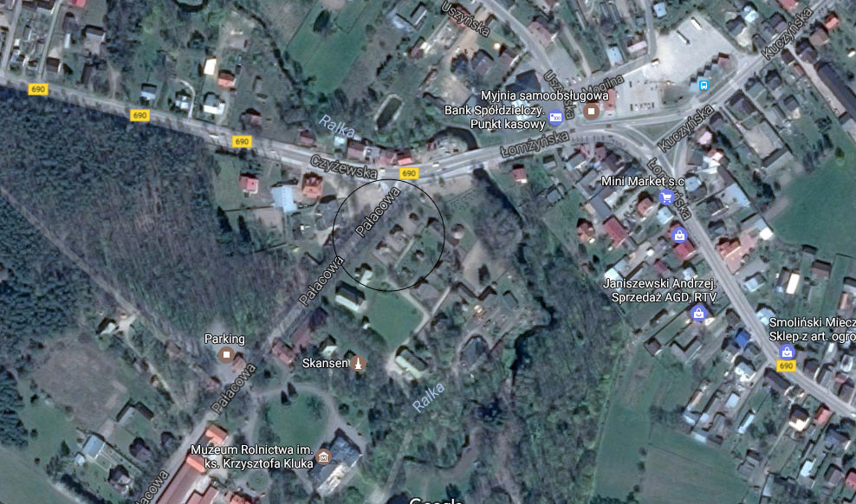
Rys. 1. Lokalizacja skansenu na mapie miasta

2. Opis techniczny.
Opracowanie składa się z części opisowej i graficznej.
Część opisowa zawiera :
• numer inwentaryzacyjny rośliny oznaczony cyfrą arabską,
• łacińską i polską nazwę rośliny,
• obwód pnia w cm mierzony na wysokości 130 cm nad poziomem gruntu,
• średnicę korony w [m],
• wysokość drzewa w [m],
• ocenę stanu zdrowotnego rośliny,
• Uwagi i zalecenia pielęgnacyjne.
Konieczne do wykonania zabiegi pielęgnacyjne i konserwacyjne zostały zawarte w zestawieniu tabelarycznym.

Założenie pałacowo-folwarczne
Zespół budynków gospodarczych i mieszkalnych tworzy z neorenesansowym pałacem i parkiem dobrze zachowane założenie pałacowo- folwarczne. Oficyna, wzorowana na neorenesansowej willi włoskiej otoczona jest murem z basztami imitującym romantyczny zamek. Drewniany młyn z poł. XIX w. jest jednym z najstarszych zachowanych w województwie, utrzymanym w rzadkim na tych terenach tzw. stylu szwajcarskim.
Opis
Zespół położony w pn.-zach. części Ciechanowca zwanej Nowodwory, ograniczony od zach. ul. Pałacową, od pn. ul. Czyżewską, a od wsch. i pd. rzeką Ralką. W pn. i pd. części dawnego założenia pałacowo-folwarcznego rozmieszczone są translokowane z okolicznych miejscowości zabytki drewnianego budownictwa. Oficyna neorenesansowa, młyn wodny w tzw. stylu szwajcarskim.
Większość budynków folwarcznych usytuowana jest w części wjazdowej założenia, wokół gazonu i podjazdu. Stajnia i wozownia położone są po obu stronach głównej bramy znajdującej się na osi pałacu. Wozownia jest murowanym budynkiem na rzucie prostokąta, parterowym z użytkowym poddaszem i facjatą. Na pd. od niej usytuowana jest stajnia na rzucie podkowy, składająca się z parterowego budynku środkowego i dwóch bocznych skrzydeł z użytkowymi poddaszami. Na pd. od gazonu usytuowana jest murowana oficyna na rzucie litery L, złożona z czterech brył o zróżnicowanej wysokości. Od pd. i wsch. podwórze za oficyną otacza wysoki mur z dwiema narożnymi basztami, włączony od zach. w ogrodzenie zespołu. Młyn, wzniesiony z bala w konstrukcji wieńcowej, położony jest w pd. części założenia, nad dopływem rzeki Ralki, który wpada do stawu.
Na chwilę obecną drzewa wymagają przeprowadzenia prac konserwatorskich – w głównej mierze konieczne jest wykonanie cięć sanitarnych i pielęgnacyjnych mających na celu doświetlenie koron, usunięcie suszu gałęziowego, nadwieszonych i złamanych gałęzi. Część drzew wymaga zastosowania zabezpieczeń konarów w postaci założenia wiązań dynamicznych.

Prace konserwatorskie są niezbędne, należy je niezwłocznie wykonać.

PROGRAM PRAC KONSERWATORSKICH DLA CZĘŚCI DRZEW ROSNĄCYCH NA TERENIE SKANSENU MUZEUM ROLNICTWA IM. KS. KRZYSZTOFA KLUKA W CIECHANOWCU - GMINA CIECHANOWIEC, POWIAT WYSOKOMAZOWIECKI, WOJEWÓDZTWO PODLASKIE

Nr | Łacińska nazwa gatunku  Polska nazwa gatunku | Obwód pnia na wys.130cm  [cm] | Wysokość [m] | Średnica korony  [m] | Stan zdrowotny rośliny | Uwagi  Zalecania
1 | Fraxinus excelsior  Jesion wyniosły | 313 | 22 | 12 | Pień : Na wys. 3,5m ubytek próchniczny wgłębny.  Owocniki żółciaka siarkowego (Laetiporus sulphureus) na wys. ubytku  Korona: susz gałęziowy ok. 25%, suche i złamane konary  Stan zdrowotny: zły | Korona : wykonać cięcia sanitarne, pielęgnacyjne poprawiające statykę drzewa, zdjęcie suszu gałęziowego i złamanych konarów, usuwanie zagrożeń w postaci zawieszonych gałęzi.  Zaleca się wykonanie badania tomografem akustycznym.
2 | Ulmus laevis  Wiąz szypułkowy | 325 | 22 | 15 | Pień : Pęknięcie pionowe pnia u podstawy, pień odchylony od pionu, rozwidlenie pnia na wys. 6,2m  Korona: susz gałęziowy ok. 20%, suche i złamane konary | Korona : wykonać cięcia sanitarne, pielęgnacyjne poprawiające statykę drzewa, zdjęcie suszu gałęziowego, wykonanie cięć redukujących, wycofujących koronę  Obniżyć wysokość drzewa o 15%  Zabezpieczyć pień przed rozłamaniem.
3 | Tilia cordata  Lipa drobnolistna | 234 | 24 | 10 | Pień : ubytek wgłębny  Korona: susz gałęziowy ok. 30%, suchy wierzchołek | Korona : wykonać cięcia sanitarne, zdjęcie suszu gałęziowego.  Obniżyć wysokość drzewa o 10%  Poprawić warunki siedliskowe.  Zaleca się wykonanie badania tomografem akustycznym.
4 | Fraxinus excelsior  Jesion wyniosły | 416 | 28 | 12 | Pień : Na wys. 4m ubytek próchniczny wgłębny.  Owocniki żółciaka siarkowego (Laetiporus sulphureus) na wys. ubytku  Korona: susz gałęziowy ok. 25%, suche i złamane konary | Korona : wykonać cięcia sanitarne, pielęgnacyjne poprawiające statykę drzewa, zdjęcie suszu gałęziowego.  Obniżyć wysokość drzewa o 15%  Zaleca się wykonanie badania tomografem akustycznym.
5 | Fraxinus excelsior  Jesion wyniosły | 399 | 22 | 18 | Pień : -  Korona: susz gałęziowy ok. 30%, suche i złamane konary  Stan zdrowotny: zły  Obecność pachnicy dębowej w odziomku drzewa | Korona : wykonać cięcia sanitarne, pielęgnacyjne poprawiające statykę drzewa, zdjęcie suszu gałęziowego.  Obniżyć wysokość drzewa o 15%.  Zdjęcie nadsypanej ziemi z odziomka i korzeni drzewa. Zaleca się wykonać mikrobiologiczną rewitalizację gleby, nawożenie drzewa w formie oprysku gleby preparatem kompostowym zawierającym enzymy trawienne dżdżownic oraz kompleksem mikroorganizmów glebowych.

